 | Министерство науки и высшего образования Российской Федерации Федеральное государственное автономное образовательное учреждение высшего образования  «Московский государственный технический университет  имени Н.Э. Баумана  (национальный исследовательский университет)»  (МГТУ им. Н.Э. Баумана)

ФАКУЛЬТЕТ ИНФОРМАТИКА И СИСТЕМЫ УПРАВЛЕНИЯ

КАФЕДРА СИСТЕМЫ ОБРАБОТКИ ИНФОРМАЦИИ И УПРАВЛЕНИЯ

Отчет по домашней работе №1
по дисциплине Оптимизация баз данных систем машинного обучения
по теме «Обнаружение функциональных зависимостей»

Вариант №12

Выполнил:
Студент группы ИУ5Ц-11М
Чудновский З.А.
(дата, подпись)
Проверила:
Преподаватель
Плужникова О.Ю.
(дата, подпись)

Москва, 2025
_____________________________________________________________________________________
СОДЕРЖАНИЕ

1. Задание 3
2. Ход работы 4
2.1. Описание датасета auto-mpg.data 4
2.2. Загрузка данных в Metanome 6
2.3. Загрузка алгоритма HyUCC и Normalize 6
2.4. Определим ключ с помощью алгоритма HyUCC 7
2.5. Схема БД с таблицами в нормальной форме Бойса-Кодда с помощью алгоритма Normalize 12
2.6. Схема БД в нотации пакета ERwin 14
2.7. Схема БД в схему с синтетическими ключами 15
2.8. Алгоритм заполнения таблиц базы данных (с синтетическими ключами) данными из нашего набора 16

Задание
  - Определите ключ с помощью алгоритма HyUCC;
  - Сгенерируйте схему базы данных с таблицами в нормальной форме Бойса-Кодда с помощью алгоритма Normalize (автоматически сгенерированную схему БД можно увидеть в папке Metanome\results и в окне "Adding Context for backend");
  - Представьте эту схему базы данных в нотации пакета ERwin;
  - Преобразуйте схему базы данных в схему с синтетическими ключами;
  - Предложите алгоритм заполнения таблиц базы данных (с синтетическими ключами) данными из вашего набора. Требования: - записи набора данных читаются последовательно один раз, - обращение к таблицам базы данных указывать в виде спецификаций операторов SQL.
Примечания:
  - Прежде чем выполнять задание необходимо изучить набор данных. Для этого следует прочитать в соответствующем архиве информацию о наборе данных: файл типа info, или names, или mhtml, или посмотреть сведения в Интернете.
  - Далее следует подготовить набор данных для работы с Metanome и выполнить исследования - см. "Методические указания к выполнению ДЗ 2025".
  - Программы алгоритмов HyUCC и Normalize хранятся на яндекс-диске соответственно в папке: «2 Обнаружение ключей \ Алгоритмы» и «3 Синтез схемы БД в НФБК\ Алгоритмы».
  - Программа Normalize функциональные зависимости, и на их основе синтезирует схему базы данных для набора данных.
  - Отчёт по ДЗ1 должен содержать
  - краткое описание набора данных,
  - ключи набора данных (результат работы алгоритма HyUCC),
  - сгенерированную схему базы данных с таблицами в нормальной форме Бойса-Кодда (результат работы алгоритма Normalize),
  - схему базы данных в нотации пакета ERwin;
  - схему базы данных с синтетическими ключами;
  - алгоритм заполнения таблиц базы данных (для схемы с синтетическими ключами) данными из вашего набора.
  - Отчёт предоставляется в электронном виде.
  - К отчёту должны быть прикреплён подготовленный и исследованный набор данных в формате csv.

Вариант  набора данных | Имя файла  (архив zip) | Имя  набора данных в архиве
12 | 25 bike+sharing+dataset.zip | day.csv

Ход работы

Описание датасета day.csv
Краткое описание датасета:
Набор данных day.csv содержит статистику проката велосипедов по дням, включая погодные, календарные и поведенческие показатели, и предназначен для анализа факторов, влияющих на спрос на аренду велосипедов. Данные пригодны для задач регрессии и анализа временных рядов, где целевая переменная — общее количество аренд за день (cnt). Набор включает более 700 записей (по одной на каждый день с 2011 по 2012 годы) и 16 атрибутов.
Колонки (атрибуты) и их типы:
- instant — индекс временной записи, числовой идентификатор дня;
- dteday — календарная дата (строка, в формате ГГГГ-ММ-ДД);
- season — сезон (1 — весна, 2 — лето, 3 — осень, 4 — зима);
- yr — год (0 — 2011, 1 — 2012);
- mnth — месяц числом (1-12);
- holiday — признак государственного праздника (0/1);
- weekday — день недели (0 — воскресенье, 1 — понедельник, ... 6 — суббота);
- workingday — признак рабочего дня (1 — рабочий, 0 — выходной или праздник);
- weathersit — категория погодных условий:
  - 1 — ясно или малооблачно,
  - 2 — облачно/туман,
  - 3 — небольшой дождь/снег,
  - 4 — сильные осадки (практически отсутствует в данных);
- temp — температура воздуха, нормированная (0–1) относительно диапазона от -8°C до +39°C;
- atemp — «ощущаемая» температура, также нормирована (0–1);
- hum — относительная влажность, нормированная;
- windspeed — скорость ветра, нормированная;
- casual — количество аренд за день от не зарегистрированных пользователей;
- registered — количество аренд от зарегистрированных пользователей;
- cnt — общее количество аренд (целевая переменная для регрессии).
В ходе анализа данных заметили, что в датасете присутствуют 6 пропущенные значения в признаке мощности. Было решено удалить их. После предобработки данных создан скрипт на Python, который преобразует в CSV формат.

Загрузка данных в Metanome
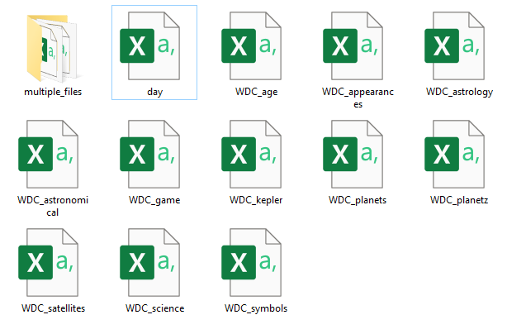
В появившемся окне появится датасет
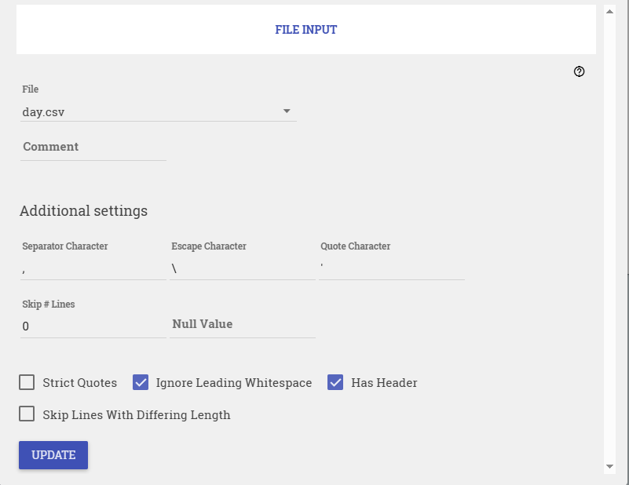

Загрузка алгоритма HyUCC и Normalize
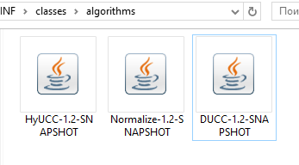
В появившемся окне появится несколько алгоритмов, выберем HyUCC
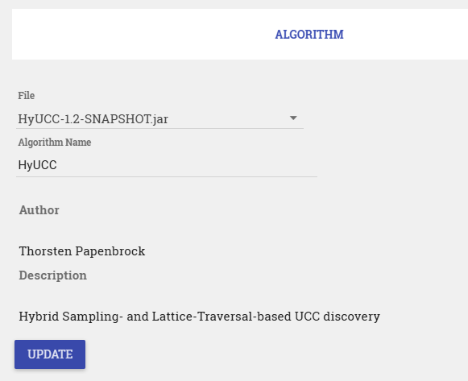

Определим ключ с помощью алгоритма HyUCC

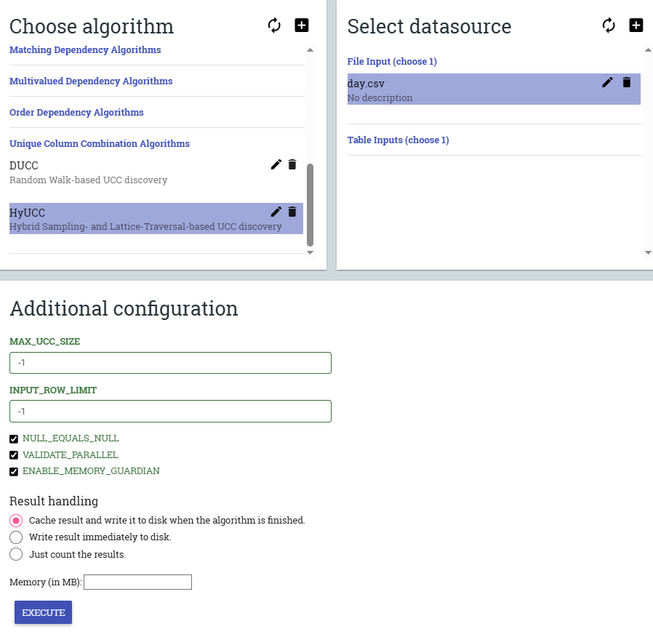

После задания параметра в Addutional configuration нажмем на Execute можно ознакомиться с результатом выполнения алгоритма в истории
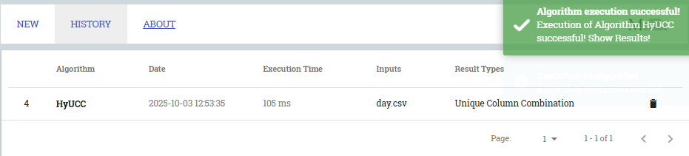
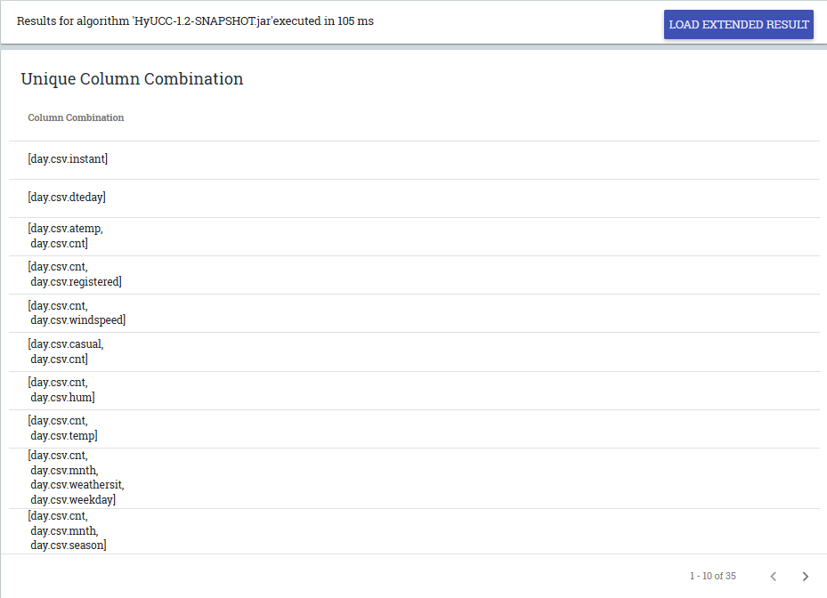

Полученный результат после выполнения алгоритма

# TABLES
day.csv 1
# COLUMN
1.yr 4
1.weekday 7
1.cnt 16
1.atemp 11
1.dteday 2
1.mnth 5
1.temp 10
1.hum 12
1.season 3
1.instant 1
1.weathersit 9
1.workingday 8
1.windspeed 13
1.casual 14
1.registered 15
1.holiday 6
# RESULTS
1
2
11,16
16,15
16,13
14,16
16,12
16,10
16,5,9,7
16,5,3
16,5,9,8
16,3,7
16,3,9,8
11,15
11,13
11,14
11,12
11,5,10
11,3,10
11,10,9
11,5,7
15,13
14,15
12,15
15,10
14,13
12,13
10,7,13
10,9,13
3,7,13,4
14,12
14,10
12,10
12,5,7
5,10,9,7,4
Алгоритм HyUCC после работы выявил следующее:
- Таблица: 1 (day.csv).
- Колонки: 16 (instant; dteday; season; yr; mnth; holiday; weekday; workingday; weathersit; temp; atemp; hum; windspeed; casual; registered; cnt).
- Результаты: 35 UCC (Unique Column Combinations).
Минимальные уникальные комбинации колонок (UCC), обеспечивающие уникальность записей, представлены 35 комбинациями различного уровня, в том числе и одиночные колонки instant и dteday, которые являются уникальными идентификаторами дня. Алгоритм не выявил менее строгих комбинаций колонок, которые были бы уникальными для набора данных в меньшем количестве.

Выводы в командной строкой:

Initializing ...
Reading data and calculating plis ...
Sorting plis by number of clusters ...
Inverting plis ...
Extracting integer representations for the records ...
Investigating comparison suggestions ...
Sorting clusters ...(4ms)
Running initial windows ...(8ms)
Moving window over clusters ...
Inducing UCC candidates ...
Validating UCCs using plis ...
Level 1: 9 elements; (V)(C)(G); 2 intersections; 2 validations; 0 invalid; 0 new candidates; --> 2 UCCs
Level 2: 28 elements; (V)(C)(G); 19 intersections; 19 validations; 0 invalid; 0 new candidates; --> 19 UCCs
Level 3: 14 elements; (V)(C)(G); 9 intersections; 9 validations; 0 invalid; 0 new candidates; --> 9 UCCs
Level 4: 5 elements; (V)(C)(G); 4 intersections; 4 validations; 0 invalid; 0 new candidates; --> 4 UCCs
Level 5: 1 elements; (V)(C)(G); 1 intersections; 1 validations; 0 invalid; 0 new candidates; --> 1 UCCs
Translating UCC-tree into result format ...
... done! (35 UCCs)
Time: 76 ms

Схема БД с таблицами в нормальной форме Бойса-Кодда с помощью алгоритма Normalize
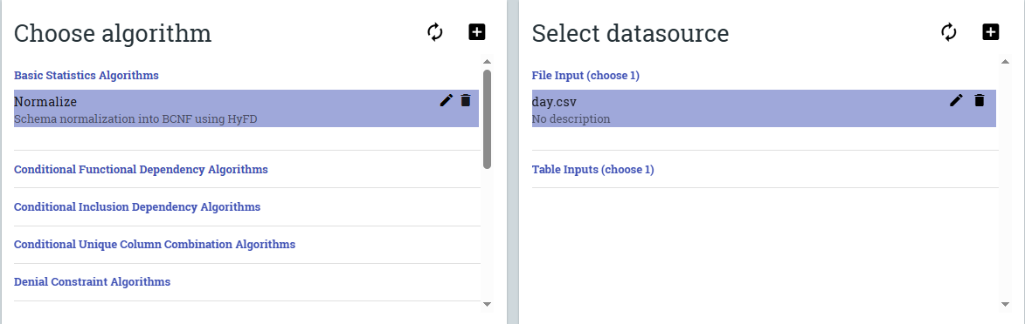
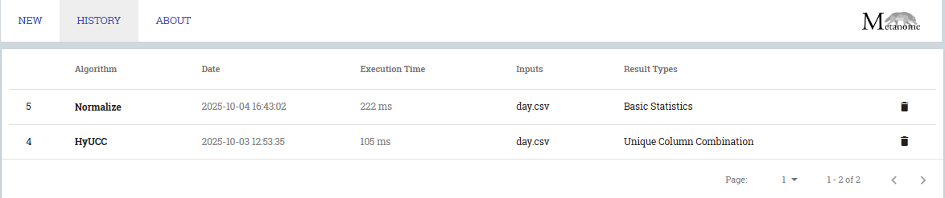

Полученный результат после выполнения алгоритма:

{"type":"BasicStatistic","columnCombination":{"columnIdentifiers":[{"tableIdentifier":"day.csv","columnIdentifier":"instant;dteday;season;yr;mnth;holiday;weekday;workingday;weathersit;temp;atemp;hum;windspeed;casual;registered;cnt"}]},"statisticMap":{"PrimaryKey":{"type":"BasicStatisticValueString","value":"day.csv.instant;dteday;season;yr;mnth;holiday;weekday;workingday;weathersit;temp;atemp;hum;windspeed;casual;registered;cnt"}}}
Это означает, что PrimaryKey — полный набор всех колонок таблицы day.csv, и только они вместе обеспечивают уникальность записей. Полученный результат после выполнения алгоритма указывает на найденный первичный ключ (PrimaryKey) для таблицы day.csv. Статистика зафиксирована в виде объекта типа BasicStatistic, как в вашем примере.
- Итоговая таблица и ключевые поля
- Таблица: day.csv
- Колонки, составляющие первичный ключ: instant, dteday, season, yr, mnth, holiday, weekday, workingday, weathersit, temp, atemp, hum, windspeed, casual, registered, cnt
- Результат: PrimaryKey — полный набор всех колонок.

Выводы в командной строкой:

///// Initialization /////

Reading table metadata ...
Processing table metadata ...
>>> day.csv <<<

///// FD-Discovery ///////

Read FDs from result file ... 519 FDs read!

///// Key-Analysis ///////

Read FDs from result file ... 585 FDs read!
Extracting FD-Keys ... 0

# FDs: 519 (avg lhs size: 2.4527938; avg rhs size: 1.0)
# aggregated FDs: 93 (avg lhs size: 2.8064516; avg rhs size: 5.580645)
# extended FDs: 93 (avg lhs size: 2.8064516; avg rhs size: 6.290323)
# FD-Keys: 35 (avg size: 2.5142858)

///// BCNF-Building //////

Analyzing schema ...
Reading data for min, max, and bloomfilter calculations ... done! 38

Decomposition is complete. We now need to find good primary keys for relations without a primary key.

[instant; dteday; season; yr; mnth; holiday; weekday; workingday; weathersit; temp; atemp; hum; windspeed; casual; registered; cnt]

Алгоритм обнаружил 519 функциональных зависимостей между столбцами, построил декомпозицию схемы по BCNF, выделил 35 составных ключей (FD-Keys) на различных подтаблицах. Для изначальной таблицы day.csv композитным суперключом выступает полный набор всех 16 колонок. Схема была разложена на подтаблицы согласно найденным зависимостям, и для каждой подтаблицы выбран первичный ключ, обеспечивающий уникальность записей. В отличие от auto-mpg.csv здесь имеет место сложная нормализация на основе многочисленных зависимостей между столбцами.

Схема БД в нотации пакета ERwin
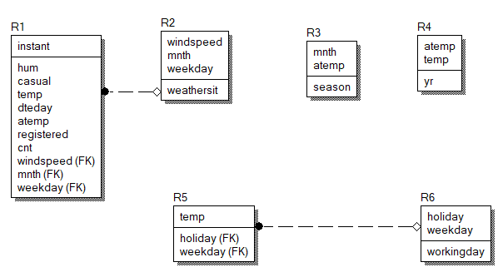

Схема БД в схему с синтетическими ключами
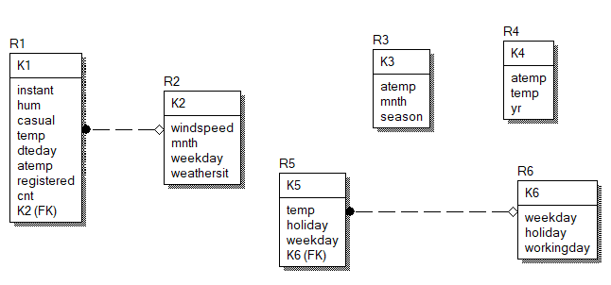

Алгоритм заполнения таблиц базы данных (с синтетическими ключами) данными из нашего набора

import csv
import pg8000
from io import StringIO

# === Параметры подключения ===
DB_HOST = '127.0.0.1'
DB_NAME = 'bike_sharing'
DB_USER = 'postgres'
DB_PASS = 'admin'

# === Подключение ===
conn = pg8000.connect(
host=DB_HOST,
port=5432,
user=DB_USER,
password=DB_PASS,
database=DB_NAME
)
cur = conn.cursor()

def get_or_create_dim(cur, table, unique_cols, all_cols, values):
"""
Вспомогательная функция для вставки в измерение и получения ID.
"""
# Формируем условие WHERE для уникальных колонок
where_clause = " AND ".join([f"{col} = %s" for col in unique_cols])
select_sql = f"SELECT id FROM {table} WHERE {where_clause}"
cur.execute(select_sql, [values[col] for col in unique_cols])
row = cur.fetchone()
if row:
return row[0]

# Иначе вставляем
cols = ", ".join(all_cols)
placeholders = ", ".join(["%s"] * len(all_cols))
insert_sql = f"INSERT INTO {table} ({cols}) VALUES ({placeholders}) RETURNING id"
cur.execute(insert_sql, [values[col] for col in all_cols])
return cur.fetchone()[0]

# === Чтение данных ===
with open('day.csv', 'rb') as f:
raw = f.read()
text = raw.decode('latin1')
reader = csv.DictReader(StringIO(text))

for row in reader:
# Преобразуем значения
data = {
'instant': int(row['instant']),
'dteday': row['dteday'],
'yr': int(row['yr']),
'mnth': int(row['mnth']),
'weekday': int(row['weekday']),
'holiday': bool(int(row['holiday'])),
'workingday': bool(int(row['workingday'])),
'season': int(row['season']),
'weathersit': int(row['weathersit']),
'temp': float(row['temp']),
'atemp': float(row['atemp']),
'hum': float(row['hum']),
'windspeed': float(row['windspeed']),
'casual': int(row['casual']),
'registered': int(row['registered']),
'cnt': int(row['cnt']),
}

# === 1. dim_windspeed_mnth_weekday ===
wmw_id = get_or_create_dim(
cur,
'dim_windspeed_mnth_weekday',
unique_cols=['windspeed', 'mnth', 'weekday'],
all_cols=['windspeed', 'mnth', 'weekday', 'weathersit'],
values=data
)

# === 2. dim_season_month_atemp ===
sma_id = get_or_create_dim(
cur,
'dim_season_month_atemp',
unique_cols=['mnth', 'atemp'],
all_cols=['mnth', 'atemp', 'season'],
values=data
)

# === 3. dim_temp_group ===
tg_id = get_or_create_dim(
cur,
'dim_temp_group',
unique_cols=['temp', 'atemp'],
all_cols=['temp', 'atemp', 'yr'],
values=data
)

# === 4. dim_holiday_temp_weekday ===
htw_id = get_or_create_dim(
cur,
'dim_holiday_temp_weekday',
unique_cols=['temp', 'weekday'],
all_cols=['temp', 'weekday', 'holiday'],
values=data
)

# === 5. dim_working_day ===
wd_id = get_or_create_dim(
cur,
'dim_working_day',
unique_cols=['holiday', 'weekday'],
all_cols=['holiday', 'weekday', 'workingday'],
values=data
)

# === 6. fact_day ===
cur.execute("""
INSERT INTO fact_day (
instant, dteday, hum, casual, registered, cnt,
windspeed_mnth_weekday_id,
season_month_atemp_id,
temp_group_id,
holiday_temp_weekday_id,
working_day_id
) VALUES (%s, %s, %s, %s, %s, %s, %s, %s, %s, %s, %s)
""", (
data['instant'], data['dteday'], data['hum'], data['casual'], data['registered'], data['cnt'],
wmw_id, sma_id, tg_id, htw_id, wd_id
))

conn.commit()
cur.close()
conn.close()
print("Загрузка завершена!")
